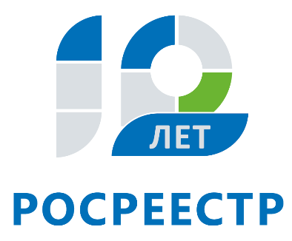
Управление Федеральной службы
государственной регистрации,
кадастра и картографии
по Иркутской области

Ведомственный центр телефонного обслуживания Росреестра поможет заявителям в вопросах регистрации прав и кадастрового учета

Управление Росреестра по Иркутской области напоминает, что получить информацию о государственных услугах в сфере кадастрового учета и регистрации прав можно в ведомственном центре телефонного обслуживания Росреестра (ВЦТО).
Граждане и юридические лица в любое время могут узнать у оператора ВЦТО, какие документы необходимо подготовить для кадастрового учета и (или) регистрации прав на объект недвижимого имущества в зависимости от ситуации, получить разъяснения по порядку подачи документов на услуги Росреестра, узнать размер платы (государственной пошлины) за услугу, порядок оплаты и возврата платежа, порядок и способы получения результата предоставления государственной услуги. По телефону горячей линии жители региона также могут узнать адреса офисов многофункционального центра, принимающих документы на услуги Росреестра. Кроме того, оператор ВЦТО может предоставить справочную информацию по территориальным органам Росреестра и филиалам кадастровых палат (адреса, телефоны, графики работы, перечни услуг, ФИО руководителей). Также по телефону горячей линии жители Иркутской области могут получить консультацию по порядку обжалования решений, действий (бездействия) должностных лиц, ответственных за предоставление государственной услуги.
Консультацию по вопросам, относящимся к компетенции Росреестра, можно получить по единому многоканальному номеру ведомственного центра телефонного обслуживания: 8-800-100-34-34. Телефон ВЦТО работает в круглосуточном режиме. Звонок из регионов России - бесплатный.

Ирина Кондратьева
специалист-эксперт отдела организации, мониторинга и контроля
Управления Росреестра по Иркутской области

